FONCTIONS ET DROITES
Résolution de problèmes concrets
grâce aux fonctions affines
1 : On donne les informations suivantes concernant les deux unités de température que sont le degré Celsius (°C) et le degré Fahrenheit (°F) : 0°C = 32°F et 100°C = 212°F
1) a) On note C une température exprimée en Celsius et F cette même température en Fahrenheit.
Déterminer F en fonction de C.
b) Déterminer la valeur en degrés Fahrenheit de la température de 45°C. Déterminer la valeur en degrés Celsius de la température de 100°F.
2) a) On appelle t la fonction vérifiant t(C) = F.
Tracer la représentation graphique de t. On utilisera un repère orthonormal (1 cm correspond à 20°).
La température en Celsius sera en abscisses entre −60 et 340. La température en Fahrenheit sera en ordonnées entre −60 et 220.
b) Indiquer sur le dessin comment répondre aux deux questions du 1) b).
c) Exprimer C en fonction de F.
3) a) On note u la fonction vérifiant u(F) = C. Tracer la courbe de u sur le même dessin que précédemment.
b) Quelle remarque peut-on faire sur ces deux courbes ?
c) Déterminer graphiquement et vérifier par le calcul la température ayant la même valeur en Celsius et en Fahrenheit.
3) Le degré Kelvin (°K) est une autre unité de température, liée aux deux autres par les relations suivantes :
Zéro absolu (temp. la plus basse) : −273 °C = 0 °K.
Gel (de l’eau à la glace) : 0 °C = 273 °K = 32 °F
- On considère une température dont la mesure en Celsius est x. Calculer, en fonction de x, la mesure de cette température en Kelvin, que l’on notera k(x), puis calculer cette température en Fahrenheit, que l’on notera f(x).
- Montrer qu’il existe une température ayant même mesure en Kelvin et en Fahrenheit. Déterminer cette température en Celsius.
- Existe-t-il une température ayant même mesure en Celsius et en Kelvin. Expliquer graphiquement la réponse.
- Préciser la température du corps humain en Fahrenheit et en Kelvin.
2 : Dans un certain pays, le calcul de l’impôt se fait ainsi : un salaire est découpé en trois « tranches » :
- Tranche A : de 0 à 1000 € ;
- Tranche B : de 1001 € à 2000 € ;
- Tranche C : supérieur ou égal à 2001 €.
L’impôt est calculé ainsi : la tranche A est exonérée d’impôt, la tranche B est imposée à 20 % et la tranche C à 50 %.
- Faire un dessin montrant l’évolution de l’impôt en fonction du salaire, variant entre 0 et 3000 € ; on se placera dans un repère orthonormal (1 cm pour 200 €).
- Déterminer, grâce au dessin, l’impôt à payer dans les cas suivants : salaire de 800 €, de 1500 € et de 2800 €.
- Déterminer le salaire si l’impôt est de 600 €.
3 : Une société de transport en commun propose à ses usagers trois possibilités de paiement à l’année :
- (P₁) : 5 centimes par kilomètre parcouru.
- (P₂) : un forfait de 100 €, puis 2 centimes par km.
- (P₃) : un forfait de 250 €, puis plus rien si l’usager ne dépasse pas 5000 km pendant l’année ; s’il les dépasse, il paie alors 1,5 centime par km en plus.
Déterminer, en fonction du nombre N de kilomètres parcourus par un usager par an, le mode de paiement le plus avantageux.
4 : Dans un magasin, les tarifs des photocopies sont :
- Les 10 premières valent 15 centimes chacune
- De la 11e à la 50e : 10 centimes chacune
- À partir de la 51e : 8 centimes chacune
a) Déterminer le prix total à payer dans les trois cas suivants selon le nombre de photocopies : 8 photocopies, 30 photocopies et 60 photocopies.
b) On note x le nombre de photocopies faites par un utilisateur. On note f(x) le prix total à payer. Exprimer f(x) en fonction de x, selon la position de la valeur x par rapport aux valeurs 10 et 50.
c) Construire la représentation graphique de la fonction f, donnant le prix total à payer par l’utilisateur, en fonction du nombre de photocopies effectuées (on choisira pour unités : 2 cm pour 10 photocopies sur l’axe des abscisses, 1 cm pour 1 € sur l’axe des ordonnées).
d) Le magasin propose en promotion le contrat suivant : un forfait de 40 centimes, puis 9 centimes par photocopie. Déterminer le nombre de photocopies qu’il faut faire pour que ce contrat soit plus avantageux que les tarifs initiaux (utiliser d’abord le dessin pour avoir un encadrement des solutions, puis calculer algébriquement les valeurs exactes apparaissant dans le résultat).
5 : Un voyageur va dans un magasin de location de voitures pour louer un véhicule pendant une semaine (sept jours). Il hésite entre deux types de voitures :
- La voiture A, qui coûte 30 € de location par jour, et qui consomme 8 litres d’essence « sans plomb 98 » pour 100 km, sachant qu’un litre de cette essence coûte 1,25 Euro.
- La voiture B, qui coûte 40 € de location par jour, et qui consomme 5 litres d’essence « sans plomb 95 » pour 100 km, sachant qu’un litre de cette essence coûte 1 Euro.
a) Montrer que, pour un voyage de 2000 km, il paye 410 Euros avec la voiture A, et 380 Euros avec la B.
b) Déterminer le coût total (location et essence) dans chacun des deux cas, en fonction du nombre x de kilomètres parcourus pendant la semaine.
c) Représenter en abscisses le nombre de kilomètres parcourus (entre 0 et 2000 km) et en ordonnées le prix total à payer (entre 0 et 600 Euros).
d) Expliquer comment utiliser ce dessin pour déterminer la location la moins chère en fonction du nombre de kilomètres parcourus.
e) Résoudre algébriquement le même problème que la question précédente.
6 : Alfred part à midi de la ville U et se balade à pied en se dirigeant vers la ville V, distante de 9 km, à une vitesse constante de 2 km/h.
On se placera dans un repère orthonormal avec en abscisses la durée (midi à l’origine, 2 cm pour 1 heure) et en ordonnées la distance (U à l’origine, 1 cm pour 1 km).
a) Déterminer l’équation (abscisses en h, ordonnées en km) et tracer la courbe correspondant au déplacement d’Alfred.
b) À quelle heure Alfred arrive-t-il à V?
2) Béatrice, plus sportive, est partie de U à 13 h vers V, sur la même route, avec une vitesse constante de 6 km/h. Arrivée à V, elle se repose 1 h et revient à U par le même chemin, à bicyclette, avec une vitesse constante de 18 km/h.
a) Déterminer l’équation et tracer la courbe correspondant au déplacement de Béatrice de U à V.
b) À quelle heure est-elle arrivée à V ?
c) À quelle heure a-t-elle dépassé Alfred ?
d) À quelle heure a-t-elle quitté V ?
e) Déterminer l’équation et tracer la courbe correspondant au déplacement de Béatrice de V à U.
f) À quelle heure est-elle revenue à U ?
g) A-t-elle croisé Alfred sur le chemin de retour et si oui à quelle heure et à combien de kilomètres de V ?
h) Qui est arrivé en premier dans sa ville de destination finale, et avec combien de temps d’avance sur l’autre ?

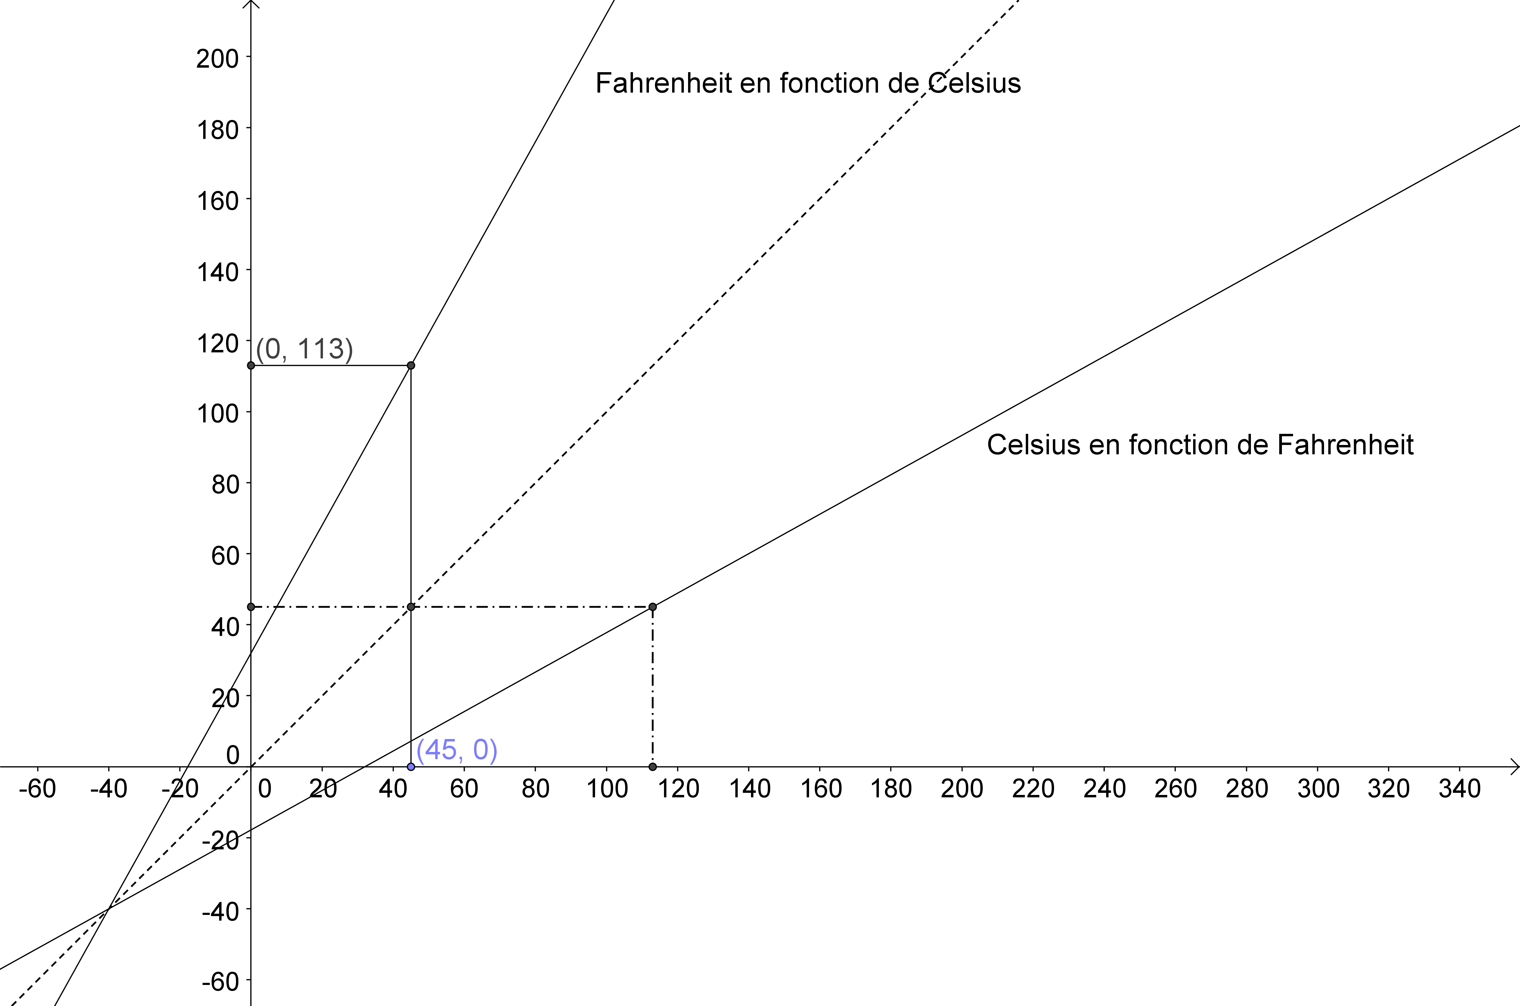
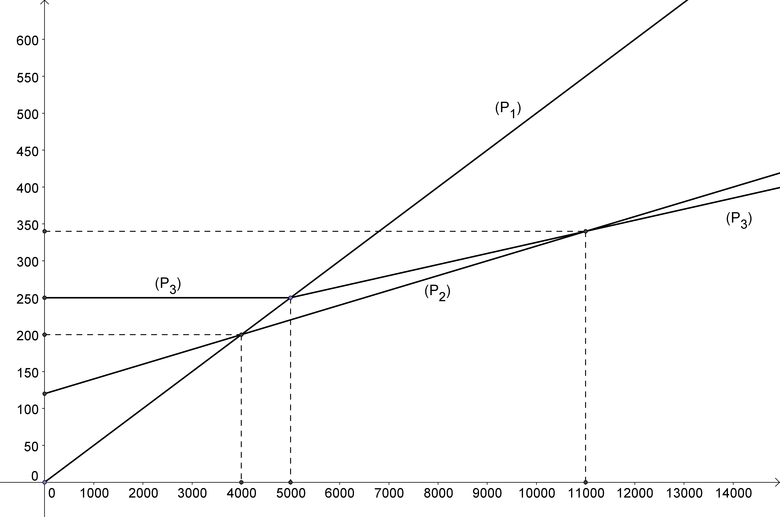 | 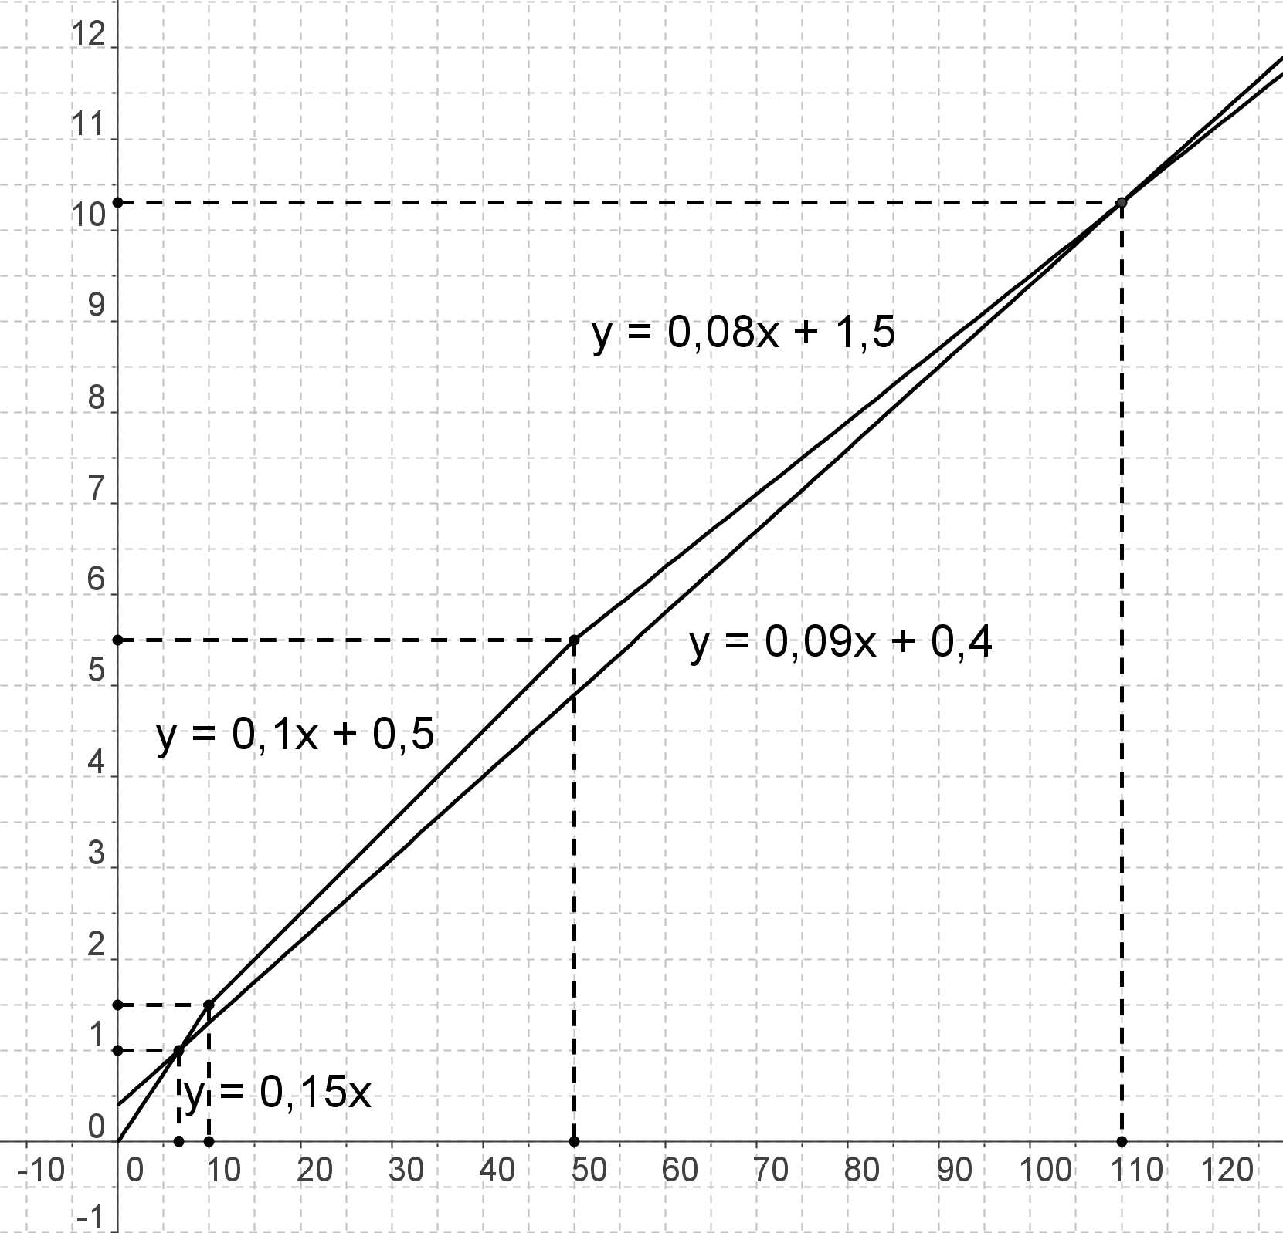
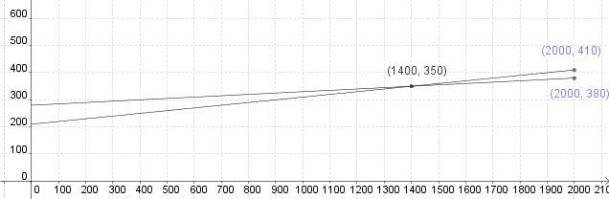 | 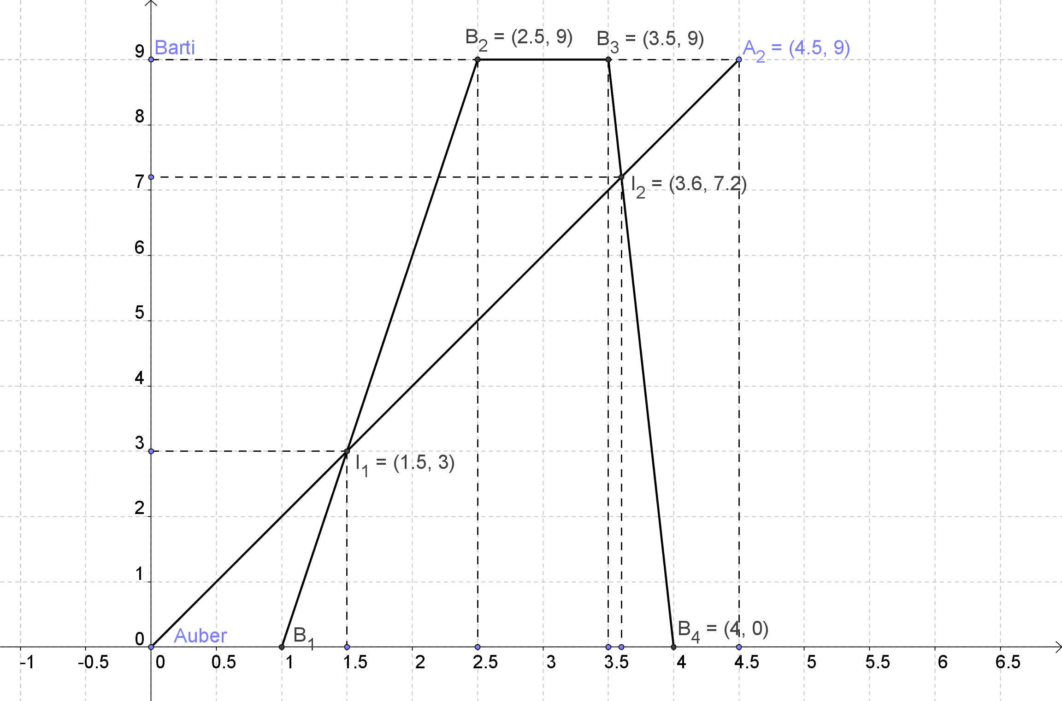

A | COMMENT DÉTERMINER UN VECTEUR DIRECTEUR D’UNE DROITE CONNAISSANT...
1 | les coordonnées $\left(x_{A};y_{A}\right)$ et $\left(x_{B};y_{B}\right)$  de deux de ses points A et B (distincts). |  |  |  | Le vecteur $\vec{\text{AB}}$ est un vecteur directeur de la droite (AB).  Ce vecteur a pour coordonnées $\left(x_{B}−x_{A};y_{B}−y_{A}\right)$.
2 | le coefficient directeur m. |  |  |  | Un vecteur directeur est .
3 | son équation réduite, de la forme  x = u ou y = mx + p. |  |  | - Si l’équation est x = u, un vecteur directeur est $\vec{u}=\vec{j}$.  - Si l’équation est y = mx + p, un vecteur directeur est .
4 | une équation cartésienne. |  | Si l’équation de la droite est ax + by + c = 0, un vecteur directeur est $\vec{u}\begin{aligned}\left(−b | \right) \\ \end{aligned}$.
5 | le tracé de la droite. | Choisir un point A sur la droite, tracer son translaté A’ de vecteur $\vec{i}$, puis déterminer le vecteur $\vec{i}+m\vec{j}$ pour que le translaté de A’ de vecteur $m\vec{j}$ soit sur la droite.
6 | un vecteur normal $\vec{n}\left(α;β\right)$. |  |  |  | Un vecteur directeur est $\vec{u}\left(β;−α\right)$.
7 | un système d’équations paramétriques,  de la forme : |  |  |  |  | Un vecteur directeur est .

B | COMMENT TRACER UNE DROITE CONNAISSANT...
1 | les coordonnées de deux de ses points  (distincts) A et B. |  |  |  |  |  |  | Placer A et B dans le plan muni d’un repère et tracer, à l’aide d’une règle, la droite passant par ces deux points.
2 | les coordonnées d’un point A  et un vecteur directeur $\vec{u}$. |  |  |  | Placer A et l’image A’ de A par la translation de vecteur $\vec{u}$.  La droite (AA’) est la droite cherchée. On se ramène ensuite au cas B1.
3 | les coordonnées d’un point A  et le coefficient directeur m. |  |  |  |  |  |  |  |  | Placer A et l’image de A par la translation de vecteur $\vec{i}+m\vec{j}$, c’est-à-dire en disant « lorsqu’on augmente de 1 unité sur les abscisses, on augmente de m unités sur les ordonnées ».
4 | les coordonnées d’un point A  et un vecteur normal $\vec{n}$. |  |  | Placer A et l’image A’ de A par la translation de vecteur $\vec{n}$.  La droite cherchée est la perpendiculaire à (AA’) passant par A.
5 | une équation cartésienne,  de la forme :  ax + by + c = 0. | Chercher les coordonnées de deux points de cette droite, grâce à des valeurs particulières de x et y, qui vérifient l’équation. Par exemple, chercher x lorsque y = 0, puis y lorsque x = 0 ; on a ainsi les coordonnées des points d’intersection de la droite avec les axes de coordonnées. On trace la droite grâce à ces deux points, en se ramenant au cas B1.
6 | son équation cartésienne réduite,  de la forme x = u ou y = mx + p. |  |  | - Si l’équation est x = u, la droite est parallèle à l’axe des ordonnées; placer le point d’abscisse u de l’axe des abscisses, puis de tracer la parallèle à l’axe des ordonnées passant par ce point.  - Si l’équation est y = mx + p, on choisit, deux valeurs de x, par exemple 0 et 1, et on détermine les y correspondants.  Graphiquement, p est « l’ordonnée à l’origine », obtenue pour x = 0 : le point de coordonnées (0 ; p) est sur la droite ; on place ensuite un autre point (par exemple celui d’abscisse 1). On se ramène au cas B1.
7 | connaissant un système d’équations paramétriques, de la forme |  | Ce système d’équations paramétriques est la traduction analytique (c’est-à-dire avec les coordonnées) de l’égalité vectorielle : $\vec{\text{AM}}=k\vec{\text{AB}}$. On connaît donc les coordonnées $\left(x_{0} ; y_{0}\right)$ du point A, et les coordonnées $\begin{aligned}\left(α | \right) \\ \end{aligned}$ du  vecteur , vecteur directeur de la droite. On se ramène alors au cas B2.
C | COMMENT DÉTERMINER UNE ÉQUATION CARTÉSIENNE DE DROITE CONNAISSANT...
1 | les coordonnées $\left(x_{A};y_{A}\right)$ et $\left(x_{B};y_{B}\right)$  de deux de ses points A et B (distincts).  (méthode 1) |  |  |  |  |  | Le point M, de coordonnées x et y, est sur la droite (AB) si et seulement si les deux vecteurs et sont colinéaires; leur déterminant est donc nul, d’où : $\left|\begin{matrix}x−x_{A} & x_{B}−x_{A} \\ y−y_{A} & y_{B}−y_{A}\end{matrix}\right|=0$,  c’est-à-dire : $\left(x−x_{A}\right)\left(y_{B}−y_{A}\right)−\left(y−y_{A}\right)\left(x_{B}−x_{A}\right)$ = 0.  On transforme ensuite celle-ci selon ce que l’on cherche.
2 | (méthode 2) |  |  |  |  |  | - Si $x_{A}=x_{B}$, la droite (AB) est parallèle à l’axe des ordonnées. Son équation réduite est : $x=x_{A}$.  - Si les deux abscisses sont distinctes, l’équation réduite de la droite (AB) est de la forme : y = mx + p. Pour déterminer m et p, il suffit de former un système, d’inconnues m et p, traduisant le fait que A et B étant sur (AB), leurs coordonnées respectives vérifient l’équation. On résout alors ce système...
3 | les coordonnées EMBED Equation $\left(x_{A};y_{A}\right)$ d’un point A  et un vecteur directeur $\vec{u}\begin{aligned}\left(α | \right) \\ \end{aligned}$. |  |  |  |  |  |  |  | La droite a une équation cartésienne du type : $βx−αy=K$.  On détermine K en remarquant que A est sur la droite et qu’alors ses coordonnées vérifient l’équation. On peut aussi mettre l’équation directement sous la forme $β\left(x−x_{A}\right)−α\left(y−y_{A}\right)=0$
4 | les coordonnées EMBED Equation $\left(x_{A};y_{A}\right)$ d’un point A  et le coefficient directeur m. |  |  |  |  |  |  |  |  |  |  | La droite a pour équation réduite : $y=m\left(x−x_{A}\right)+y_{A}$.
5 | les coordonnées EMBED Equation $\left(x_{A};y_{A}\right)$ d’un point A et sachant que la droite est parallèle à l’axe des ordonnées. |  |  |  |  |  |  |  |  |  |  |  | La droite a pour équation réduite EMBED Equation $x=x_{A}$.
6 | les coordonnées EMBED Equation $\left(x_{A};y_{A}\right)$ d’un point  et un vecteur normal $\vec{n}\begin{aligned}\left(α | \right) \\ \end{aligned}$ |  |  |  |  | La droite a une équation cartésienne du type : $αx+βy=K$.  On détermine K en remarquant que A est sur la droite et qu’alors ses coordonnées vérifient l’équation. On peut aussi mettre l’équation directement sous la forme $α\left(x−x_{A}\right)+β\left(y−y_{A}\right)=0$.
7 | le tracé de la droite. |  |  |  |  |  |  |  |  |  | Déterminer les coordonnées de deux points de la droite, et se ramener alors aux cas C1 ou C2. Déterminer, s’il existe, le coefficient directeur et se ramener aux cas C4 ou C5.
8 | un système d’équations paramétriques, de la forme : |  |  | Isoler k dans chacune des deux égalités, puis égaler les deux expressions de k, et transformer la relation trouvée selon ce que l’on cherche.  - Si α et β sont non nuls, l’équation est alors $\frac{x−x_{0}}{α}=\frac{y−y_{0}}{β}$.  - Si α est nul, c’est x = x₀, si β est nul, c’est y = y₀.

D | COMMENT DÉTERMINER LE COEFFICIENT DIRECTEUR D’UNE DROITE CONNAISSANT...
1 | les coordonnées $\left(x_{A};y_{A}\right)$ et $\left(x_{B};y_{B}\right)$  de deux de ses points A et B (distincts). |  |  |  |  | - Si $x_{A}=x_{B}$, la droite (AB) est parallèle à l’axe des ordonnées, il n’y a pas de coefficient directeur.  - Sinon, le coefficient directeur est $\frac{y_{B}−y_{A}}{x_{B}−x_{A}}$.
2 | un vecteur directeur $\vec{u}\begin{aligned}\left(α | \right) \\ \end{aligned}$. |  |  |  |  | - Si α est nul, la droite est parallèle à l’axe des ordonnées, il n’y a pas de coefficient directeur.  - Sinon, le coefficient directeur est $\frac{β}{α}$.
3 | son équation réduite, de la forme  x = u ou y = mx + p. |  | - Si l’équation est x = u, pas de coefficient directeur.  - Si l’équation est y = mx + p, le coefficient directeur est m.
4 | une équation cartésienne |  |  |  | Chercher l’équation réduite et utiliser le cas D3.
5 | le tracé de la droite. | Choisir un point A sur la droite, tracer son translaté A’ de vecteur $\vec{i}$, puis déterminer le coefficient directeur m pour que le translaté de A’ de vecteur $m\vec{j}$ soit sur la droite.
6 | un vecteur normal $\vec{n}\begin{aligned}\left(α | \right) \\ \end{aligned}$. |  |  |  | Un vecteur directeur étant $\vec{u}\begin{aligned}\left( β | \right) \\ \end{aligned}$, se reporter au cas D2.
7 | un système d’équations paramétriques,  de la forme : |  |  | Un vecteur directeur étant $\vec{u}\begin{aligned}\left( β | \right) \\ \end{aligned}$, se reporter au cas D2.

